Energiaturud – 2016 november
22.12.2016
- Põhjamaade elektribörsi Nord Pool Eesti hinnapiirkonna keskmine hind oli novembris 40,86 €/MWh; süsteemihind oli 38,83 €/MWh;
- Tavatult oli Soome hind võrreldes Eestiga kõrgem ja Läti hind oli omakorda Eesti hinnast madalam;
- Leedust Eestisse imporditud gaasi osakaal oli 6,2%;
- Leedus gaasibörsil GET Baltic kaubeldud maagaasi hind oli novembris keskmiselt 19,55 €/MWh, tõus kuises arvestuses 29,3%.

Energiahinnad
Elektri börsihinnad

Elektribörs |  | Keskmine hind (€/MWh)
 |  | 2016 november | 2016 oktoober | 2015 november
Nord Pool (SYS) |  | 38,83 | 32,78 | 24,87
EPEX* (base/ peak) | ELIX | 44,54/ 53,71 | 43,98/ 50,68 | 34,40/ 40,87
 | PHELIX | 38,22/ 44,59 | 37,13/ 41,71 | 34,36/ 40,81
 | France | 65,14/ 79,36 | 55,15/ 61,15 | 39,53/ 45,57
* EPEX – European Power Exchange

Põhjamaade elektribörsi Nord Pool (NP) novembri hinnad tõusid kuises arvestuses oluliselt. Väikseim hinnatõus oli Balti riikide hinnapiirkondades, suurim hinnatõus oli Norra piirkondades. Hinda kujundavatest teguritest on ülevaade Energiahindade mõjurite all.

NP hinnapiirkond | Keskmine hind (€/MWh)
 | 2016 november | 2016 oktoober | 2015 november
Eesti | 40,86 | 37,54 | 32,88
Läti | 40,47 | 38,47 | 45,76
Leedu | 40,57 | 38,47 | 45,84
Soome | 41,02 | 37,54 | 31,74
FRE | - | - | -

Tavapärasele vastupidiselt oli novembris Baltikumi elektri hind madalamad kui Põhjamaade hinnad. Põhjuseks on külmade ilmade ja elektrijaamade hooldustööde tõttu elektrienergia suurenenud eksport Põhjamaadesse.

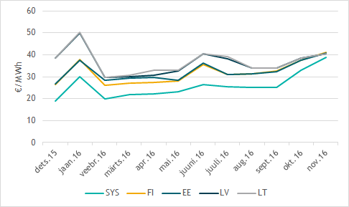
Viimase 12 kuu keskmised hinnad

November 2016 (€/MWh) | Min tunnihind | Keskmine hind | Max tunnihind
NP Süsteem | 27,75 | 38,83 | 73,48
NP Soome | 9,03 | 41,02 | 104,96
NP Eesti | 9,03 | 40,86 | 104,96
NP Läti | 9,03 | 40,47 | 97,65
NP Leedu | 9,03 | 40,57 | 97,65

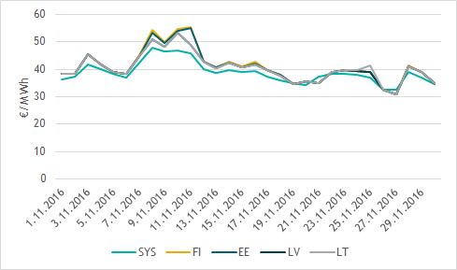
NP päeva keskmised hinnad 2016. aasta novembris

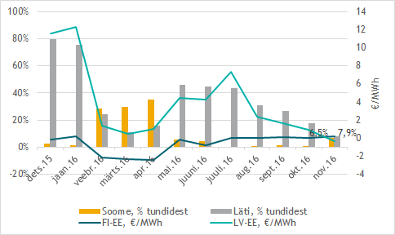
Viimase 12 kuu NP Eesti hinnapiirkonna järgmise päeva hindade erinevus Soome ja Lätiga võrreldes

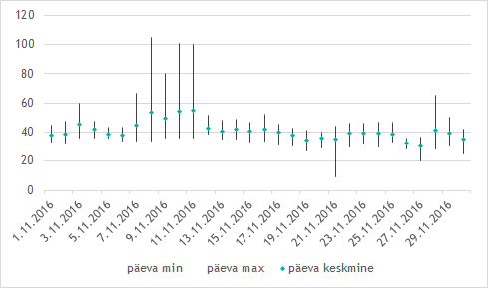
NP Eesti hinnapiirkonna hindade volatiilsus novembris 2016

Nord Pool Eesti hinnapiirkonna novembri järgmise päeva tunnihinnad olid eelmiste kuudega võrreldes kõrgemad, kuid siiski võrdlemisi stabiilsed - 52% tundidest jäid hinnad alla 40 €/MWh. Suurim päevasisene hindade erinevus oli 8. novembril, mil päeva miinimum- ja maksimumhind erinesid 70,91 euro võrra MWh kohta.

Maagaasi hulgituru hind
Eestis ei tegutse ühtegi gaasibörsi ning seetõttu puudub läbipaistev maagaasi hulgituru hind Eestis. Toome siinkohal referentsina ära Leedu gaasibörsi GET Baltic hinnad ning kuigi Eesti gaasisüsteem ei ole võrgu kaudu ühendatud Soome ega Kesk-Euroopa gaasivõrguga, toome võrdluse huvides ära ka naaberturgude hinnainfo.

Nov. 2016 (€/MWh) | Keskmine hind | Kuine muutus | Min hind | Max hind
Leedu GET Baltic börs | 19,55 | 29,3% | 17,50 | 20,00
Soome Kaasupörssi* | 19,20 | 6,3% | 15,30 | 26,84
GASPOOL** | 17,66 | 12,0% | 16,92 | 18,88
* Võrdluse huvides teisendatud ülemisele kütteväärtusele
** Päev-ette tehingud

Erinevalt Eestist ja Leedust, kus kasutatakse gaasi ostu-müügi lepingutes ülemist kütteväärtust, kasutatakse Soome gaasibörsil alumist kütteväärtust. Kuna alumise ja ülemise kütteväärtuse vahe on keskmiselt 10%, on hindade võrdlemiseks Kaasupörssi hindu korrigeeritud 10% võrra.

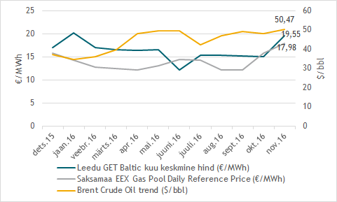
Viimase 12 kuu keskmised maagaasi hulgituru hinnad

Energiahindade mõjurid
Olulisemad energiahindade mõjurid:
- veeolud Põhjamaade hüdroreservuaarides – mõju Baltikumi elektri börsihinnale;
- CO₂ emissioonikvootide hinnad – mõju elektri hulgituruhindadele läbi elektritootmiseks kasutatavate CO₂-mahukate kütuste kasutamise kulu;
- kütuste maailmaturuhinnad – mõju maagaasi hinnale, kuna paljud maagaasi lepingud ning sealhulgas ka Eesti Gaasi poolt Gazpromilt ostetava maagaasi leping seob ostuhinna maailmaturu kerge kütteõli (Gasoil 0,1%) ja raske kütteõli (FuelOil 1,0%) viimase üheksa kuu keskmise hinnaga;
- euro ja dollari kurss - kuna kütuste hinnad maailmaturul määratakse USA dollarites, mõjutab maagaasi impordihinda ka euro ja USD kurss – dollari tugevnemine muudab kütuse kallimaks.

Põhjamaade veeolud on keskmisest kesisemad – Norra, Rootsi ja Soome hüdroreservuaaride täituvus oli novembri lõpu seisuga ca 67% tasemel maksimaalsest (100% 02.01.2012 121 429 GWh), mis on eelnevate aastatega võrreldes pisut rohkem kui kümme protsendipunkti madalam.

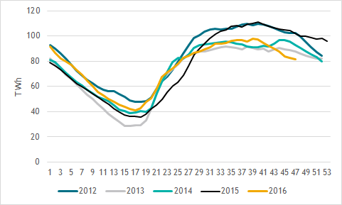
Hüdroreservuaaride täituvus Põhjamaades 2012-2016

Elektri ja maagaasi hinna mõjurid | November 2016 | Oktoober 2016
CO₂ emissioonikvootide hind (min … max €/t) | 4,56 … 6,5 | 5,21 … 5,95
€/$ kurss kuu viimasel pangapäeval | 1,0635 | 1,0946
Raske kütteõli - FuelOil 1% eelneva 9 kuu keskmine ($/tonn) | 208,65 | 192,09
Kerge kütteõli - Gasoil 0,1% eelneva 9 kuu keskmine ($/tonn) | 389,76 | 370,00
Toornafta hind (Brent) ($/bbl) kuu lõpu seis | 50,47 | 48,30

Võimsusvood
Elektrienergia järgmise päeva kaubanduslikud vood
Nov. 2016* | Võimsusvoog, tunde | Turule antud võimsusest kasutatud | 100% turule antud võimsusest kasutuses, tunde | Pudelikael ELBAS kauplemise järel, tunde
EE>FI | 563/720 (405/745) | 36,5% (13,2%) | 48/720 (0/745) | 17/720 (2/745)
FI>EE | 74/720 (236/745) | 0,9% (6,8%) | 0/720 (0/745) | 0/720 (2/745)
EE>LV | 368/720 (700/745) | 17,0% (56,8%) | 0/720 (181/745) | 0/720 (135/745)
LV>EE | 265/720 (16/745) | 18,7% (0,4%) | 57/720 (0/745) | 25/720 (2/745)
* Võrdlus eelmise kuuga

Nov. 2016* | Piirang, tunde | Pudelikaela tunnid normaalrežiimil** | Rampimise piirang, tunde***
EE>FI | 515/720 (10/745) | 5/720  (2/745) | 2/720  (2/745)
FI>EE | 6/720  (0/745) | 0/720  (2/745)
EE>LV | 709/720 (745/745) | 0/720  (0/745) | -
LV>EE | 687/720 (732/745) | 0/720  (0/745) | -
* Võrdlus eelmise kuuga
** Normaalrežiimiks loetakse aega, mil elektrisüsteemis ei toimunud hooldus- või remonttöid
*** Alalisvooluühenduste rampimise piirang tähendab, et kõiki turutehinguid ei olnud võimalik täita, sest võimsusvoog EstLinkidel ei tohi muutuda üle 600 MW tunnis. Tegemist ei ole EstLinkidest tingitud tehnilise piiranguga, piirang on vajalik Põhjamaade sünkroonala elektrisüsteemide töökindla talitluse tagamiseks.

Eesti-Soome
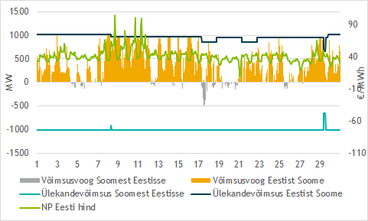
NP Eesti ja NP Soome vahelised võimsusvood 2016. a novembris

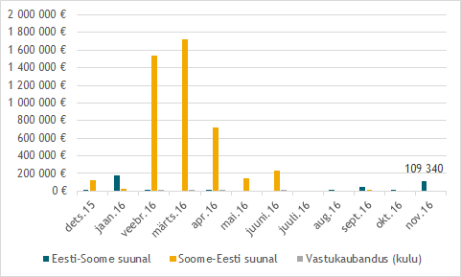
Viimase 12 kuu ülekandevõimsuse jaotamise tulu ja vastukaubanduse kulu EstLink kaablite omanikele

Eesti-Läti
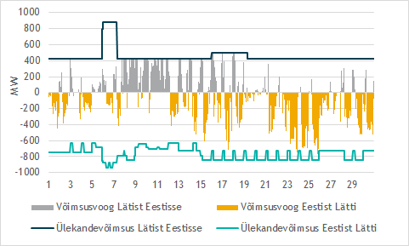
NP Eesti ja NP Läti vahelised võimsusvood 2016. a novembris

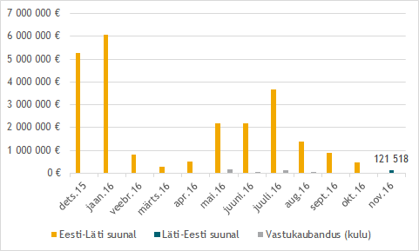
Viimase 12 kuu ülekandevõimsuse tulu ja vastukaubanduse kulu Eesti-Läti piiril

Gaasivood
Nov. 2016 | Tehniline läbilaskevõime (mln m³/päev) |  | Tipukoormus (mln m³/päev) | Kogus (mln m³)
 | Max rõhul | Tegelik
Karksi | 7,0 | 5,35 | 1,47 | 6,93
Värska | 4,0 | 2,43 | 2,29 | 52,79
Narva | 3,0 | 1,21 | 0,00 | 0,00

Novembris toimus Eesti gaasivarustus Värska ja Karksi gaasimõõtejaamade (GMJ) kaudu. Kuu lõikes jäi gaasivoog Eesti süsteemi päevas 1,39 ja 2,58 miljoni m³ vahele. Süsteemihaldur tagas kõik turuosaliste soovitud tarned.

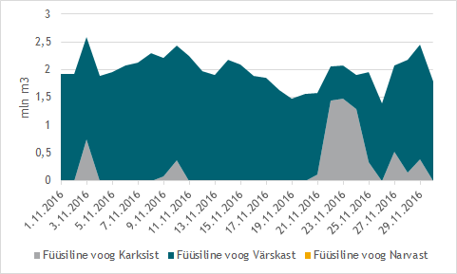
Füüsiline gaasivoog Eesti gaasisüsteemi piiripunktides 2016. aasta novembris

Novembris tehti Eesti gaasi ülekandesüsteemis hooldus- ja remonttöid kolmel torulõigul. 1. septembril algasid remonttööd Tallinn-Narva DN 500 ja 19. septembril DN 200 torustiku Loobu liinikraanisõlme ehitustööd (LKS) lõigul Kahala LKS-Haljala LKS. Sellega seoses olid 22.-24.11. osaliselt piiratud gaasi tarned Värska GMJ kaudu. Tööd lõpetati novembrikuu lõpus. 7. novembril algasid Vireši-Tallinn torustiku diagnostikatööd, mis kestavad detsembri keskpaigani.

Alates 1.10.2016 tehtavatele gaasitarnetele rakendab Elering „Gaasi ülekandevõimsuse jaotamise ja ülekoormuse juhtimise metoodikat ning tingimusi piiriülesele taristule juurdepääsuks“. Novembris jaotas Elering võimsust järgnevalt:

Asjaomane punkt | Järgmise päeva kindel võimsus (Nm³/d) | Päevasisene kindel võimsus (Nm³/d)
Karksi sissevool | 7 013 | 0
Värska sissevool | 54 132 | 1 011
Misso sissevool | 14 | 1
Jaotusvõrkudesse ja tarbijatele väljavoolu koondpunkt | 60 806 | 1 316

Energiakogused
Elektri kaubanduslikud kogused
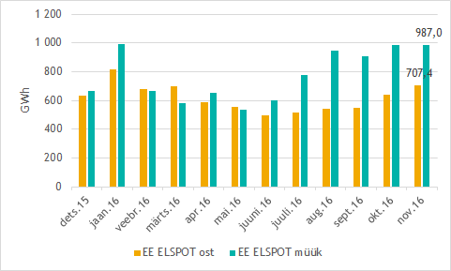
Viimase 12 kuu NP järgmise päeva (ELSPOT) Eesti hinnapiirkonnas ostetud ja müüdud kogused

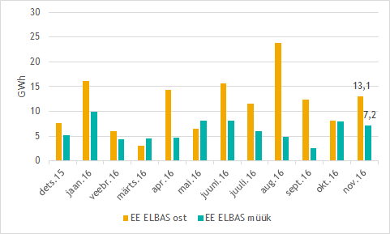
Viimase 12 kuu NP päevasisele turul (ELBAS) kaubeldud kogused

Eesti turuosalised ostsid oktoobris siseriiklikuks tarbimiseks elektrit järgmise päeva (ESLPOT) ja päevasiseselt (ELBAS) turult kokku 93,2% ulatuses ehk 720,5 GWh. Eestis toodetud elektrist müüdi järgmise päeva ja päevasisesel turul 93,2% ehk 994,2 GWh.

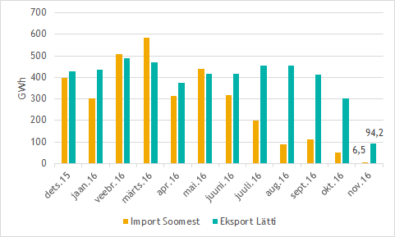
Viimase 12 kuu NP Eesti hinnapiirkonna järgmise päeva turu (ELSPOT) import Soomest ja eksport Lätti

NP Eesti hinnapiirkonna novembri järgmise päeva ostetud koguste käive oli 29,8 mln eurot ja NP Läti piirkonnas 26,9 mln eurot. Müüdud koguste käive oli Eesti hinnapiirkonnas 41,3 mln eurot ja Läti hinnapiirkonnas 33,5 mln eurot.

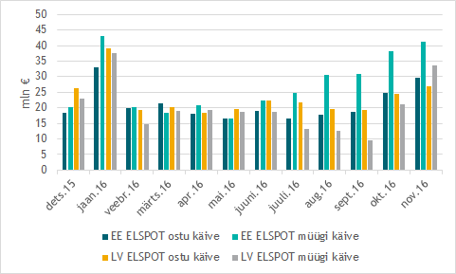
Viimase 12 kuu NP Eesti ja NP Läti hinnapiirkondades ostetud ja müüdud koguste käive

Maagaasi import
Maagaasi imporditi oktoobris Eestisse 59,73 mln kuupmeetrit. Eelmise kuuga võrreldes on seda 27,4% rohkem ning 2015. a novembriga võrreldes 31,4% rohkem. Nagu eelpool mainitud, toimus gaasi import Värska ja Karksi GMJ kaudu.

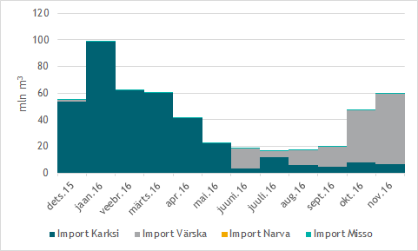
Viimase 12 kuu jooksul Eestisse imporditud maagaasi kogused

Bilansiplaanide järgi importisid bilansihaldurid novembris gaasi Karksi, Värska ja Misso piiripunktide kaudu. Karksi kaudu tarnitakse nii Leedust (gaasibörsilt), Gazpromi oksjonilt (mitte pikaajaliste lepingutega) ostetud ning Valgevene gaasisüsteemist kui ka Lätis Inčukalnsi maagaasihoidlast (MGH) pärinevat gaasi. Seega saab Leedust tarnitava gaasi kogust hinnata vaid kaudselt. Novembris imporditi Karksi kaudu Inčukalnsi MGH-st pärinevat gaasi ning Leedust pärinevat gaasi (6,25% koguimpordist).

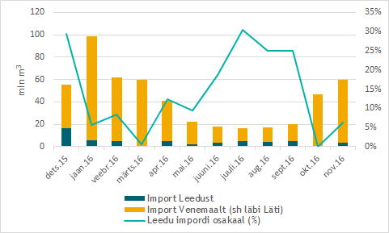
Viimase 12 kuu Eestisse Leedust ja Venemaalt imporditud maagaasi osakaalud

Maagaasi kütteväärtus
 | November 2016 | Oktoober 2016
Wobbe indeks (MJ/m³) | 49,69 | 49,71
Alumine kütteväärtus (kWh/m³) | 9,434 | 9,446
Ülemine kütteväärtus (kWh/m³) | 10,46 | 10,47

Elektri tulevikutehingud
Nasdaq OMX Commodities 2016. aasta novembri viimase kauplemispäeva (30.11.2016) tulevikutehingute põhjal kujuneb Nord Pool elektribörsi süsteemihinnaks 2016. a detsembris 35,50 €/MWh. EPAD Tallinn lepingute sulgemishind oli 2016. aasta detsembri tootel 2,70 €/MWh, ehk tehingute põhjal kujuneb 2016. aasta detsembri keskmiseks elektrienergia hinnaks NP Eesti hinnapiirkonnas 38,20 €/MWh (oktoobri lõpu tehingute põhjal 47,45 €/MWh).

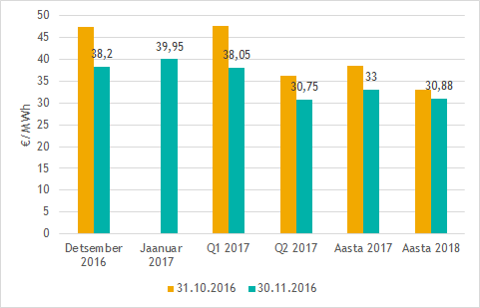
NP EE hinnapiirkonna eeldatav hind Nasdaq OMX tulevikutehingute hindade põhjal

EEX Power Derivatives futuurid, €/MWh | 2017. a futuuride baas- ja/ tipukoormuse tunnihind
 | 30.11.2016 | 31.10.2016
Phelix Power Futures (Saksamaa) | 31,19/39,95 | 33,71/41,92
French Financial Futures (Prantsusmaa) | 46,35/69,37 | 44,97/64,80

Limiteeritud PTR-ide oksjon Eesti-Läti piiril
Eesti ja Läti süsteemihaldurite Elering ja Augstsprieguma tīkls kokkuleppe kohaselt rakendatakse Eesti ja Läti vahelisel piiril osaliselt elektri ülekandevõimsuste limiteeritud otsest jaotusmehhanismi.

Oksjon | Kuup. | Kogus, MW | Hind, €/MW tunnis | Osalejad (edukad/ kokku) | Tegelik hinnavahe, €/MWh
Y-2016 | 22.10.15 | 300 | 4,55 | 7/9 | -
Q4-2016 | 10.08.16 | 100 | 2,18 | 9/11 | -
Nov-2016 | 19.10.16 | 150 | 2,70 | 7/10 | -0,39

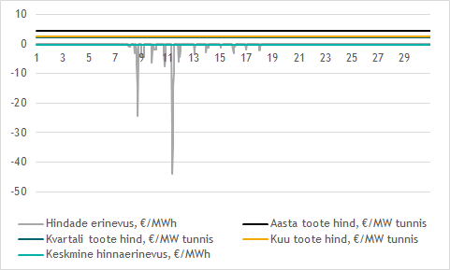
Limiteeritud PTR võrdlus NP Eesti ja Läti hinnapiirkonna hinnaerinevusega 2016. a oktoobris

Kokku teenisid süsteemihaldurid novembris riskimaandamisinstrumentidelt 1,4 mln eurot.

16.11.2016 toimus oksjon detsembri võimsusele Eesti-Läti piiril. Sel oksjonil osales kokku 10 turuosalist ja müüdi 150 MW igaks kuu tunniks – võimsus jagunes seitsme turuosalise vahel. Toote hinnaks kujunes 0,36 €/MW tunni kohta.

Vastavalt süsteemihaldurite vahelisele lepingule hakkab alates 30. novembrist 2016. aastal Elering AS asemel oksjonikorraldajana tegutsema AS "Augstsprieguma tīkls".

Täiendav teave oksjoni tulemuste, tingimuste, kalendri ja registreerimisvormi kohta on kättesaadav Eleringi veebilehel ja AS "Augstsprieguma tīkls" veebilehel.

Bilansihaldurite portfellid
Tabelites on bilansihaldurite portfellide osakaalud süsteemi tarbimisest arvutatud bilansihalduri bilansipiirkonnas mõõdetud tarbimise kogumahu alusel. Bilansiportfellide turuosad ei ühti bilansihaldurite enda osadega elektri ja gaasi müügil lõpptarbijatele, kuna bilansiportfell sisaldab ka portfelli kuuluvate teiste müüjate elektri- ja gaasikoguseid.

Elekter
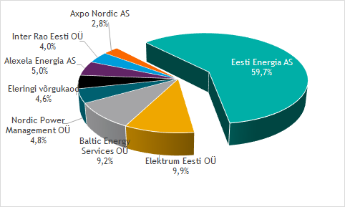
Bilansihaldurite portfellid esialgsete tarbimismahtude alusel oktoobris 2016

Kõik Eesti bilansihaldurite portfellides olevad avatud tarnijad ja võrguettevõtjad on välja toodud Eleringi veebilehel: http://elering.ee/bilansiteenus.

Osakaal EES tarbimisest, % | Nov. 2016 | Okt. 2016 | Sept. 2016
Eesti Energia AS | 59,7% | 59,6% | 58,9%
sh TS Energia OÜ | 1,0% | 1,0% | 1,0%
Elektrum Eesti OÜ | 9,9% | 10,8% | 11,3%
Baltic Energy Services OÜ | 9,2% | 8,7% | 9,0%
sh VKG Energia | 3,5% | 3,5% | 4,1%
sh 220 Energia OÜ | 2,5% | 2,3% | 2,0%
sh VKG Elektrivõrgud OÜ | 1,1% | 1,1% | 1,1%
sh Sillamäe SEJ AS | 0,6% | 0,7% | 0,7%
sh AS Loo Elekter | 0,4% | 0,4% | 0,4%
sh ELVESO AS | 0,1% | 0,1% | 0,1%
Nordic Power Management OÜ | 4,8% | 5,1% | 5,2%
sh Eesti Gaas AS | 0,3% | 0,2% | 0,2%
Alexela Energia AS | 5,0% | 4,7% | 4,2%
Inter Rao Eesti OÜ | 4,0% | 4,0% | 4,0%
Axpo Nordic AS | 2,8% | 2,9% | 2,7%
sh Imatra Elekter AS | 2,3% | 2,3% | 2,1%
Eleringi võrgukaod | 4,6% | 4,4% | 4,8%

Bilansihaldurite portfellide osakaalud vastavalt tootmis-mahtudele jagunesid juulis järgnevalt: Eesti Energia AS 89%, Baltic Energy Services OÜ 5%, Nordic Power Management OÜ 5% ning Fortum Eesti AS 1%.

Gaas
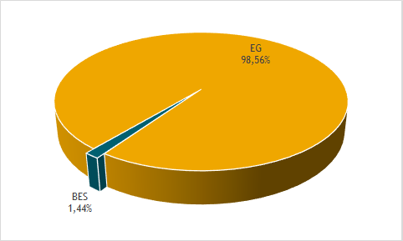
Bilansihaldurite portfellid esialgsete tarbimismahtude alusel 2016. a novembris

Kõik Eesti bilansihaldurite portfellides olevad avatud tarnijad ja võrguettevõtjad on toodud Eleringi veebilehel: http://gaas.elering.ee/teenused/bilansiteenus.

Osakaal tarbimisest, % | November 2016 | Oktoober 2016 | September 2016
Eesti Gaas AS bilansiportfell* | 98,56% | 98,63% | 98,38%
Baltic Energy Services OÜ bilansiportfell | 1,44% | 1,37% | 1,62%
* Eesti Gaas tagab sisemaise avatud tarne ka Eesti Energia ja Alexela Energia gaasimüügi kogustele tarbijatega, mistõttu on viimaste osakaal samuti arvestatud Eesti Gaas bilansiportfelli.

Allikad:
Nord Pool, Elering, European Energy Exchange AG (EEX), Nasdaq OMX, Amber Grid, Latvijas Gāze, GET Baltic, Kaasupörssi, Platts, Euroopa Keskpank, Bloomberg, Klaipedos Nafta, Gas Infrastructure Europe
* Käesolevat raportit ja selle lisasid ei saa käsitleda juriidilise, finantsalase või muu nõuandena ega ettepanekuna osta või müüa maagaasi, elektrienergiat või finantsinstrumente. Elering ei vastuta kulude või kahjude eest, mis raportis ja selle lisades toodud informatsiooni kasutamisega seoses võivad tekkida.

